**Развитие визуальной грамотности на уроках русского языка и литературы (из опыта работы)**

*Архипова Е.Н., Г. Муравленко*

*Муниципальное бюджетное*

*общеобразовательное учреждение «Школа №2»,*

*учитель русского языка и литературы*

Одной из самых эффективных технологий активизации обучения, которая отвечает современным требованиям, считаю метод визуализации. Формирование новой визуальной культуры накладывает свой отпечаток и на деятельность педагогов. Сегодня как никогда возрастает объем передаваемой информации, и для освоения этого нарастающего потока традиционные методы бывают не всегда пригодны, нужны новые мобильные средства, и визуализация – одно из них.

Наше подсознание безгранично, и предпочтительным языком для него является язык образов. Поэтому визуализация – наиболее эффективный способ доставить подсознанию сообщение о том, что вы хотите. Кстати, Николай Тесла, Леонардо да Винчи, Альберт Эйнштейн, Моцарт свою творческую гениальность объясняли прежде всего способностью визуализировать.

Известно, что существует три типа восприятия информации:

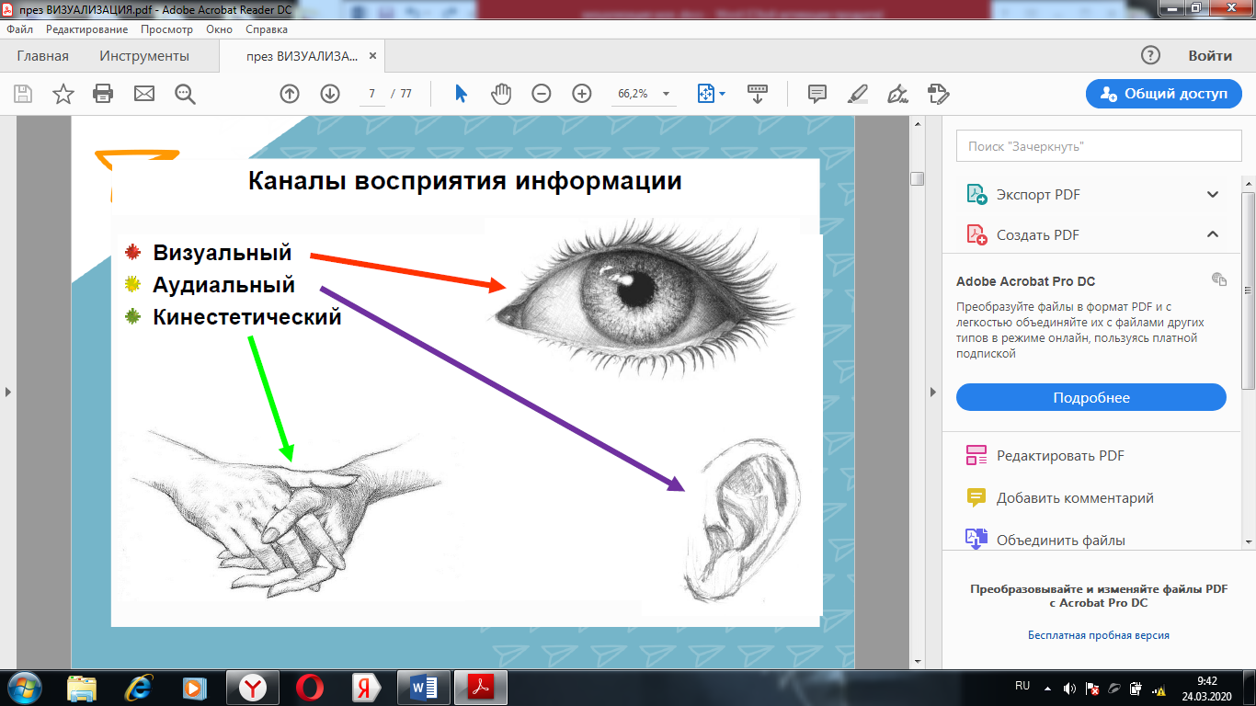

Психологи утверждают, что 90% информации обеспечивает человеку зрение. Известно, что правое полушарие специализируется на пространственно-символических функциях, а левое – на вербально-символических. Образовательный процесс строится на передаче информации, поэтому роль наглядного представления велика. При организации учебного процесса необходимо разумное сочетание наглядно-образного и логического мышления. Одним из принципов данного подхода является использование на уроках и занятиях познавательной функции наглядности, то есть резервов визуального мышления обучающихся.

Итак, что такое визуализация? Это представление физического явления или процесса в форме, удобной для восприятия, то есть создание в воображении определенных образов. Термин происходит от латинского «visualis» - воспринимаемый зрительно, наглядно. Использование схем, рисунков, таблиц способствует быстрому запоминанию и осмыслению материала. Современные технические возможности дают огромное поле деятельности как для педагога, так и для детей. В качестве зримой наглядности могут визуализироваться не только образы восприятия, но и определенные мысли, идеи, теоретические конструкции.

Данный термин появился сравнительно недавно, но принцип наглядности для передачи информации, создания определенных образов использовался уже в древности. Примером может служить наскальная живопись. Если мы обратимся к труду гениального чешского педагога Яна Амоса Коменского «Мир чувственных вещей в картинках», то увидим, что в ней отражены главнейшие, с его точки зрения, принципы наглядности и «самодеятельности» учащихся, так как «зрение среди чувств занимает самое выдающееся место».

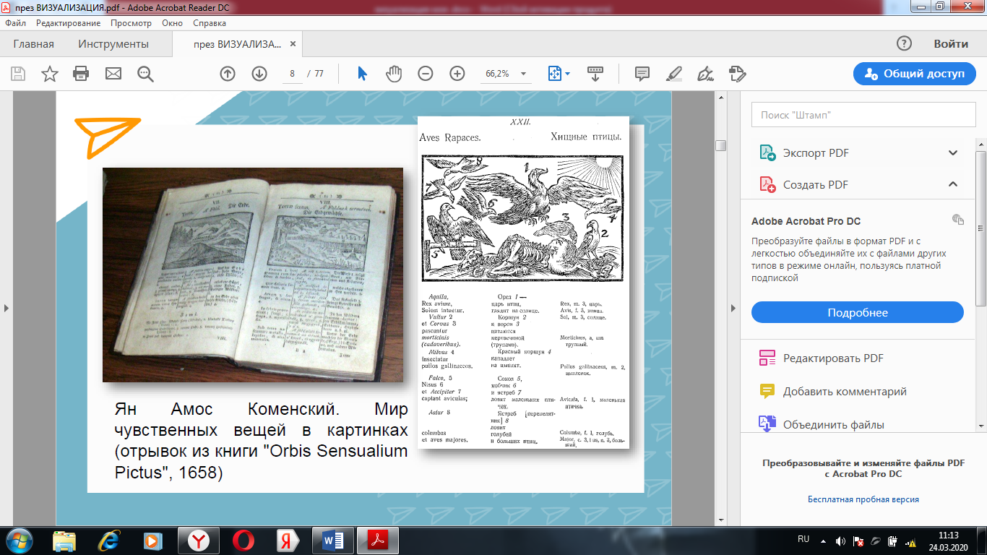 

Способов и приемов визуализации достаточно много, и без сомнения, они не только «оживляют» учебный процесс, но и дают возможность изменять характер обучения. Давно стали традиционными презентации, таблицы, различные виды планов, таблицы, ролики и т.д. Новые компьютерные технологии позволяют создавать интерактивные задания, виртуальные экскурсии, коллажи, интеллект-карты… Хотелось бы рассказать о некоторых приемах, которые я активно использую на уроках русского языка и литературы.

У ребят 5-6 классов одним из излюбленных заданий является составление двустиший, помогающих запоминать постановку ударения. Конечно, мы не оставляем без внимания известные рифмовки, но ведь то, что создано собственным воображением, наиболее ценно. Сразу на компьютере оформляем презентацию, подбираем картинки – и мини-проект готов. Такая работа может быть как индивидуальной, так и групповой.

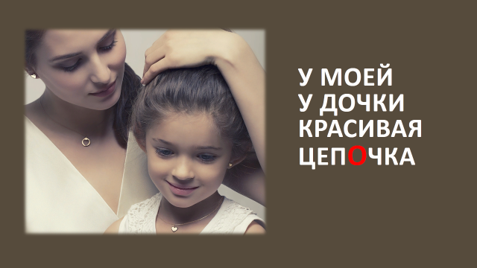 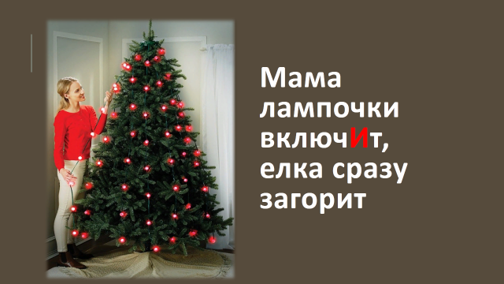 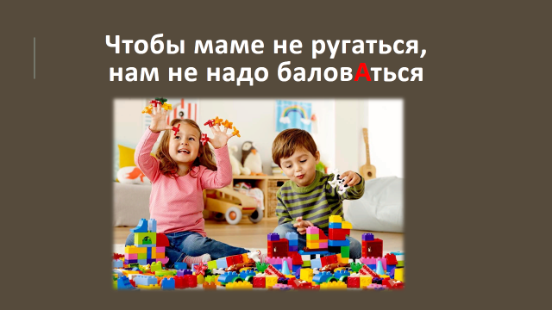

Автор – Станислав Щербан, 5б класс.

При изучении лексики и фразеологии на уроках или при выполнении домашнего задания создаются **рисунки**, облегчающие понимание значения слова или фразеологизма. То есть рисунок становится определенным стимулом, который вызывает зрительные ассоциации, что способствует быстрому запоминанию, обеспечивает употребление языковых единиц и обогащение словарного запаса.

|  |  |
| --- | --- |
|  |  |
|  |  |
| Агишева Вилена, 5а | Щербан Станислав, 5б |
|  |  |
| Гарькуша Александра, 5а | |

Вырабатывать новые идеи, находить решения в сложных ситуациях позволяет **схема Фишбоун**, что значит «рыбий скелет», «рыбьи косточки». В «голове» находится обсуждаемая проблема, на верхних косточках – причины ее возникновения, на нижних – факты, которые подтверждают наличие причин. Записи должны быть краткими – ключевые слова или фразы. Кстати, эта схема может использоваться при подготовке к сочинениям-рассуждениям по русскому языку и литературе.

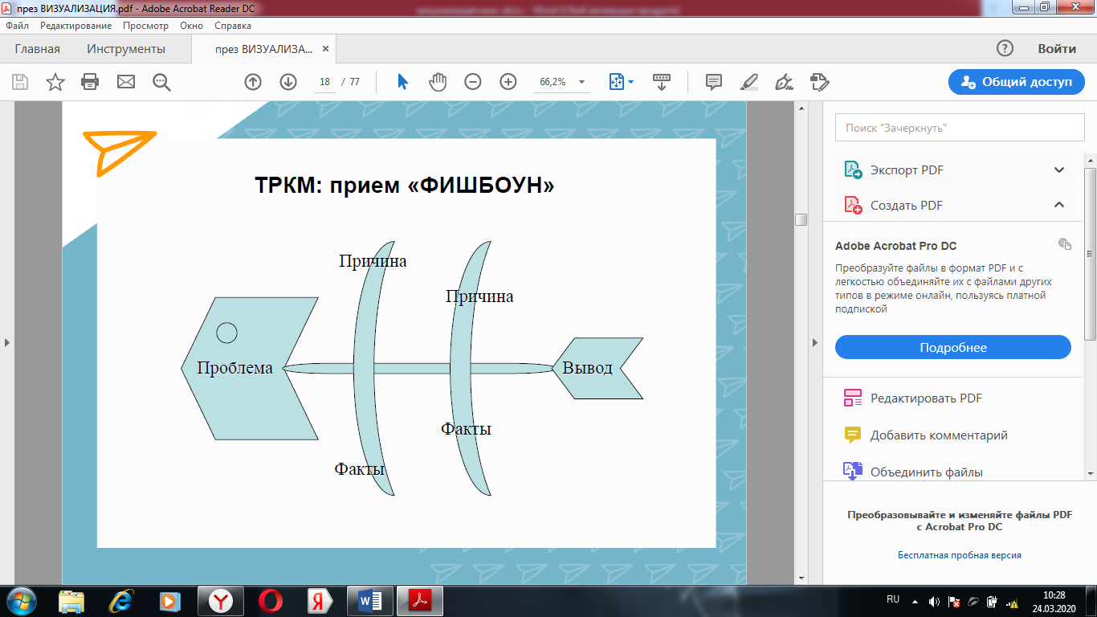

Различные виды **графических органайзеров** можно применять на этапе контроля знаний, при обобщении и систематизации, при изложении нового материала. К примеру, **диаграмма Венна** используется при обсуждении двух текстов или идей, между которыми есть отличительные и общие черты. Несколько кругов накладываются друг на друга, ученики заполняют круги нужной информацией, выявляя совпадения и различия.

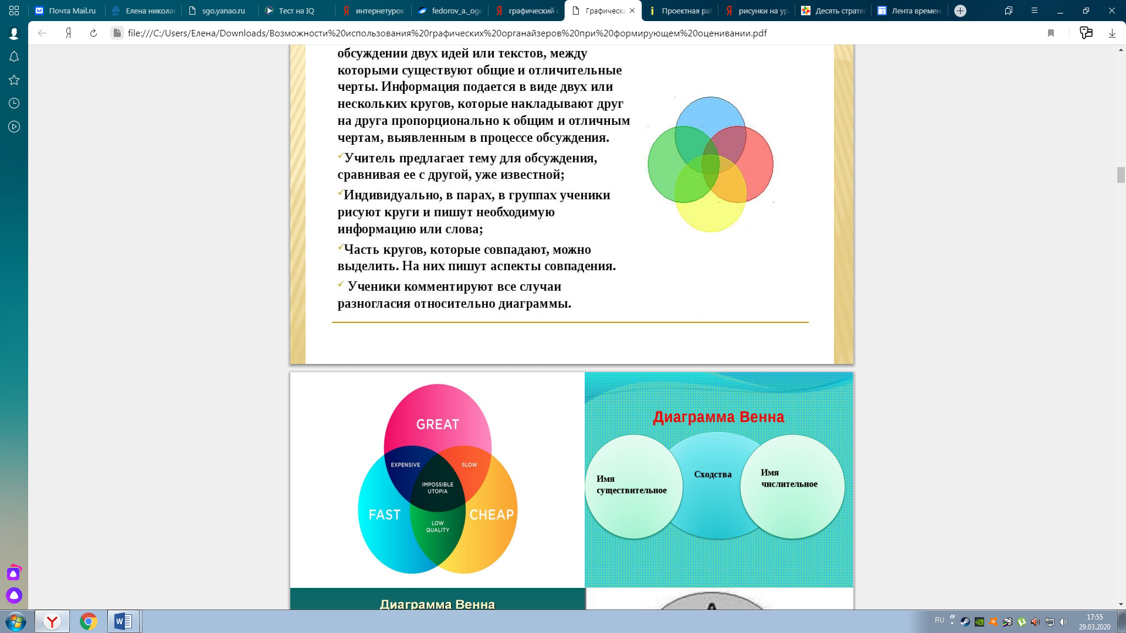 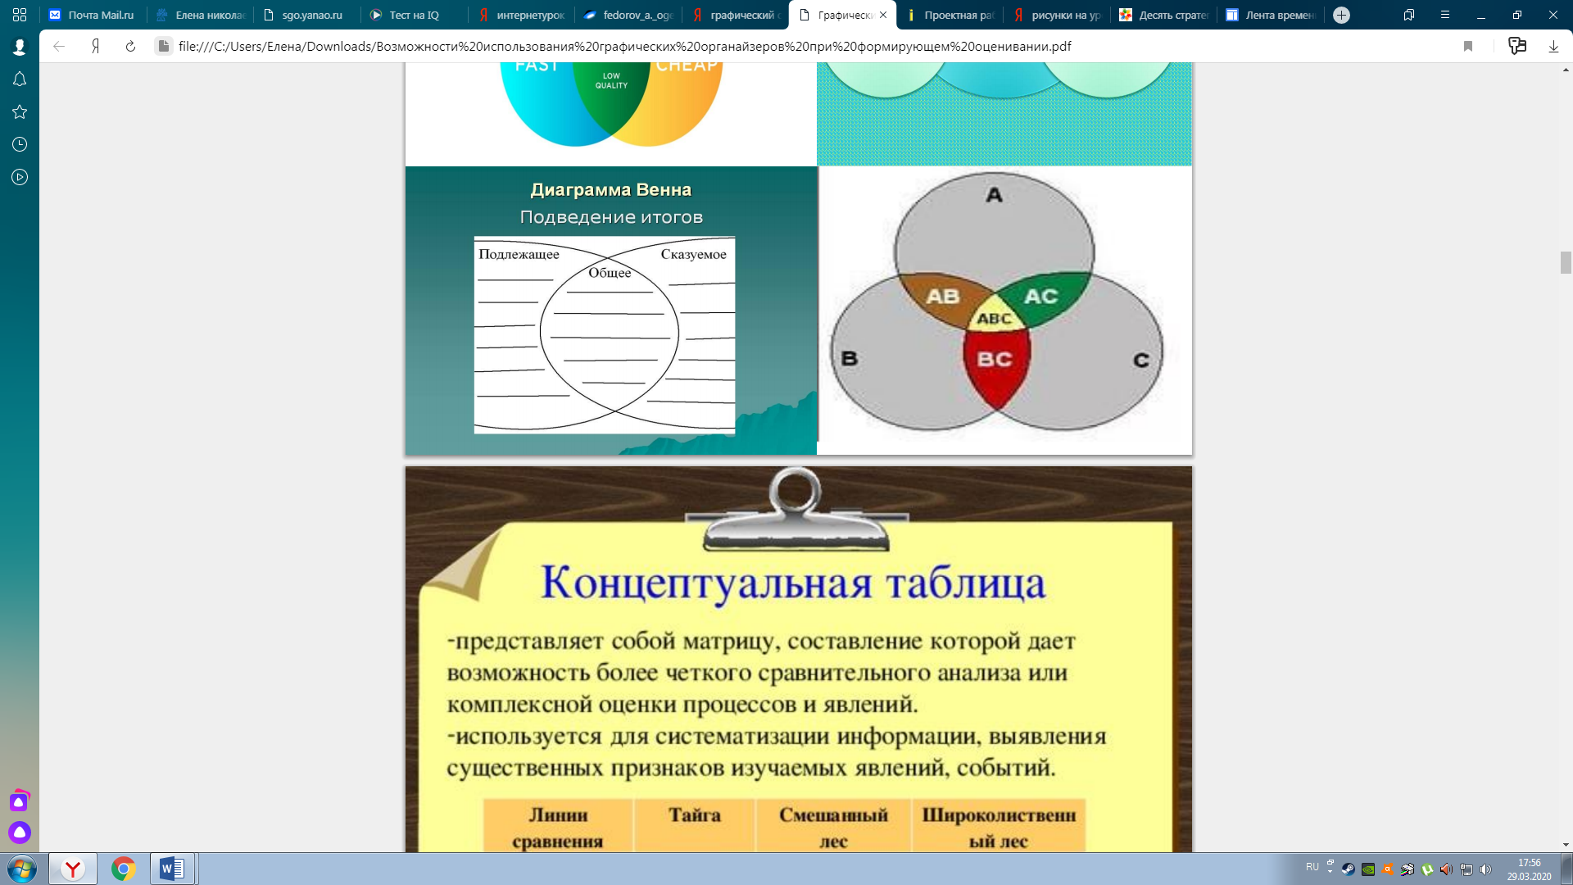

Прием **«Пирамидная история»** помогает развивать фантазию, память, мышление расширять кругозор. Ее суть заключается в том, чтобы вспомнить какую-либо историю, назвать имя героя (пик пирамиды), затем продолжать работу в следующем порядке:

1. Имя героя (человек, предмет, растение, животное и т.д)
2. Два слова, описывающих героя (внешность, возраст, черты характера)
3. Три слова, описывающих место действия или использование (местность, страна, обстановка и т.д.)
4. Четыре слова, описывающих проблему истории.
5. Пять слов, описывающих первое событие (что явилось причиной проблемы в истории
6. Шесть слов, описывающих второе событие (что происходит с героями и его окружением по ходу сюжета?)
7. Семь слов, описывающих третье событие (что предпринимается для решения проблемы)
8. Восемь слов, описывающих решение проблемы ил предположение того, что будет дальше.

Создание **кластеров** позволяет ребенку охватить объемную информацию, выявить взаимосвязь героев, терминов, признаков, понятий или иных смысловых единиц, систематизировать материал в компактном виде. То есть это такой способ графической организации материала, который позволяет сделать наглядными мыслительные процессы, которые происходят при погружении в определенный текст. Часто этот способ называют «наглядным мозговым штурмом».



|  |  |
| --- | --- |
|  |  |
| Лотова Полина, 7а | Мудрая Лиза, 7а |
|  |  |
| Гудожникова Лена, 7а | |
|  |  |
| Катранжи Софья, 7а | Белашова Лиза, 9в |

Этот прием интересен тем, что позволяет даже не самым сильным ученикам научиться выстраивать определенные логические связи, пусть даже и не всегда правильно. После представления работ обсуждаем, какой кластер был наиболее удачным, полным, затем в тетрадь-помощник заносим нужный вариант.

Еще один способ визуализировать информацию – это создание **ленты времени**, представляющую собой шкалу, на которую в хронологической последовательности наносятся даты. К ним можно добавлять видео, ссылки, различные изображения. Таким образом можно рассказывать о жизни писателя, героя произведения, об определенной эпохе и т.д.

Вид творческой работы, рождающий ассоциации и поэтические образы – **коллаж**. Ребята с удовольствием работают с рисунками, фотографиями, различными изображениями, используя как ресурсы интернета, так и собственные способности. На литературе эта работа организуется после изучения произведения, на русском языке – после анализа текста. Этот прием мотивирует ученика на более глубокое погружение в художественный мир писателя.

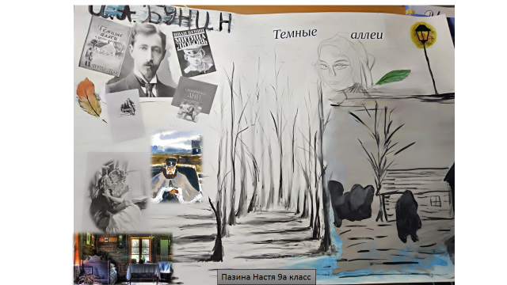

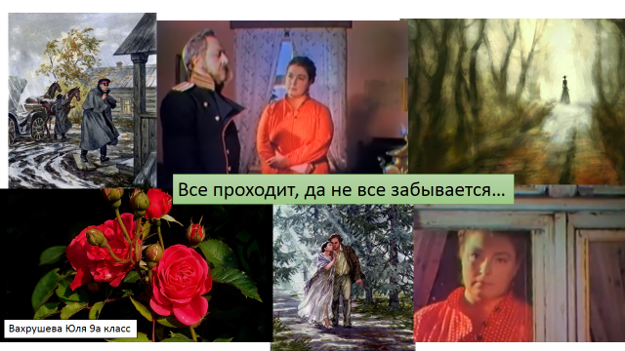

Вызывает интерес учеников работа с **облаком слов**. Этот прием я использую довольно часто при обобщении или закреплении материала. Он является хорошей поддержкой для слабоуспевающих учеников, особенно при написании сочинения, отзыва по произведению. Такой вид работы развивает пространственное мышление, активизирует мыслительную деятельность.

|  |  |
| --- | --- |
|  |  |
| Мудрая Лиза, 7а | Зарипова Анжела, 7а |
|  |  |
| Пазина Настя, 9а | Доцу Никита, 9в |
|  | C:\Users\Елена\Desktop\10A092B2-CE81-44FE-A71B-B3BE76CFA7FE.jpeg |
| Архипов Илья, 9а | Федорова Лиза 9а |
|  |  |
| Топорков Сергей, 9а | Вахрушева Юля, 9а |

Выполнение подобных нестандартных заданий помогает активизировать работу на уроке, повышать интерес к предмету, развивать визуальную грамотность и культуру, зрительное восприятие, реализовывать возможности ребенка, что, несомненно, поможет ему быть более успешным в жизни.

Таким образом, визуализация сегодня – это один из способов образования современного школьника, а значит, неотъемлемая часть процесса обучения.